複雑なシステムの概要をわかりやすく
HMIウィジェットのライブラリを拡張します
B&Rの mapp View HMIソフトウェアパッケージの新たなSkylineウィジェットは、広範な製造システムの概要をわかりやすく表示します。そのウィジェットは、アラームシステムにリンクすることも可能です。マシンに関する重要な情報が一目でわかるため、プラントオペレータはエラーメッセージに迅速に対応できます。これにより、ダウンタイムが防止され、プラントの生産性が向上します。

インタラクティブHMI要素は、あらゆる産業のモジュール式機械およびプラントに適しています。開発者は、ウィジェットをHMI画面上の所定の位置にドラッグし、必要に応じて設定するだけです。 マシンのさまざまな部分を表す写真を選択し、サイズを調整できます。 Skylineウィジェットは実行時に構成できるため、非常に高速で柔軟に使用できます。
ダウンタイムを回避
特に複雑なプラントの概要を改善するために、特定のマシンの複数のインスタンスをグループ化することができます。このウィジェットは、コンポーネントが選択されたときに重要な統計情報または現在のステータスを表示するように構成することも可能です。オペレータは、マシンで発生したエラーに迅速に対応し、ダウンタイムが長くなる前に状況を解決できます。

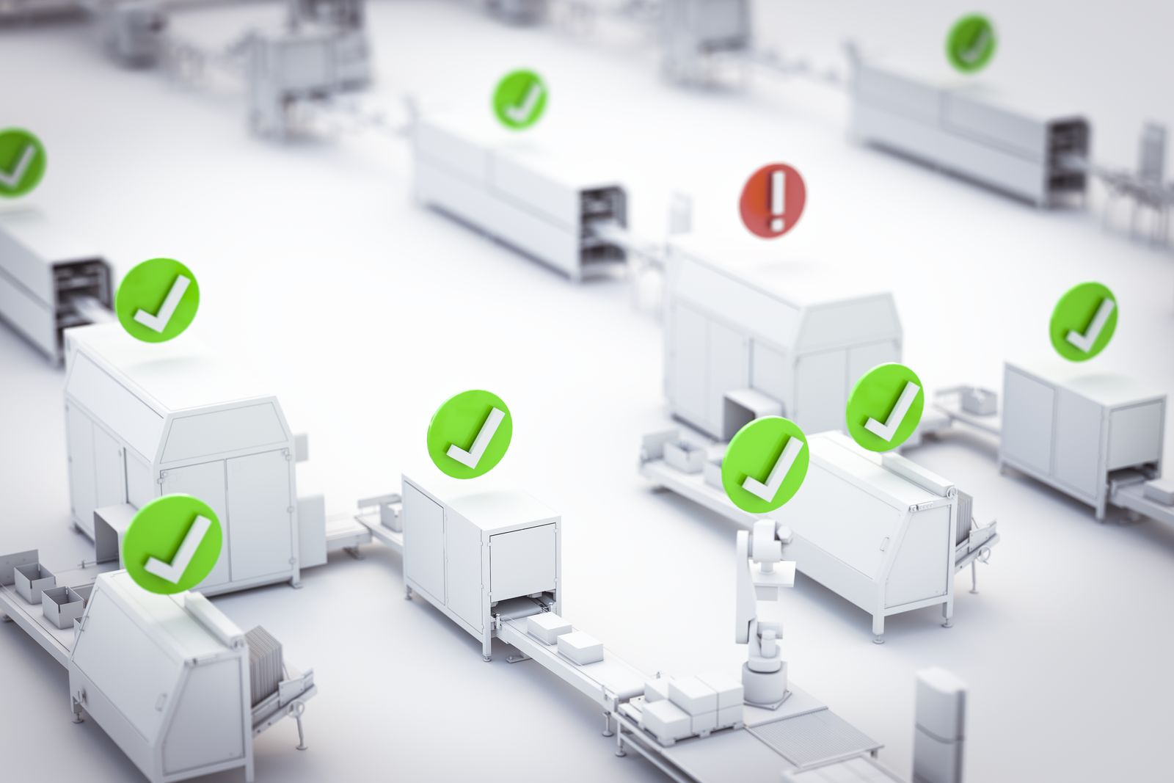
B＆Rのmapp View HMIソフトウェアパッケージの新しいSkylineウィジェットは、広範な製造システムの概要をわかりやすく表示します。

B&Rについて
ABBグループの一員であるB&Rは、オーストリアに本社を置く産業オートメーションのグローバルリーダーです。 B&Rは、最先端のテクノロジーと先進的なエンジニアリングを組み合わせ、あらゆる産業のお客様に、マシンおよびファクトリーオートメーション、モーションコントロール、HMI、統合型安全技術など、トータルソリューションを提供しています。OPC UA、POWERLINK、openSAFETYなどのIIoT通信規格やAutomation Studioソフトウェアにより、B&Rは常にオートメーションエンジニアリングの未来を再定義しています。よりいっそうの工程簡素化と、お客様の期待を超えたいというコミットメントに支えられ、B&Rは産業オートメーションの最前線を走り続けています。
より詳細な情報については、www.br-automation.com/ja をご覧ください。

